МИНИСТЕРСТВО НАУКИ И ВЫСШЕГО ОБРАЗОВАНИЯ РОССИЙСКОЙ ФЕДЕРАЦИИ
ФЕДЕРАЛЬНОЕ ГОСУДАРСТВЕННОЕ БЮДЖЕТНОЕ ОБРАЗОВАТЕЛЬНОЕ УЧРЕЖДЕНИЕ
ВЫСШЕГО ОБРАЗОВАНИЯ
«НОВОСИБИРСКИЙ ГОСУДАРСТВЕННЫЙ ТЕХНИЧЕСКИЙ УНИВЕРСИТЕТ» ФАКУЛЬТЕТ БИЗНЕСА

Кафедра Экономической информатики

ОТЧЁТ О ВЫПОЛНЕНИИ ЛАБОРАТОРНОЙ РАБОТЫ № 2

по дисциплине
«Разработка программных приложений»

Выполнил: |  | Проверил:
Студент | Арышева А.Ю. | Преподаватель | Ершова К.А.
Факультет | Факультет бизнеса

Направление (специальность) подготовки
38.03.05
Бизнес информатика Балл:

Группа ФБИ–34 Оценка

Шифр



Подпись студента Подпись преподавателя

Дата сдачи: « » 2026г. Дата защиты: « » 2026г.

Новосибирск 2026
Оглавление
ЦЕЛЬ И ЗАДАЧИ РАБОТЫ 3
РАЗДЕЛ II. ПРОЕКТИРОВАНИЕ ПРЕДМЕТНЫХ ОБЛАСТЕЙ 4
1. БИБЛИОТЕКА: ОПИСАНИЕ ПРЕДМЕТНОЙ ОБЛАСТИ 4
1.1. Инварианты библиотеки 4
1.2. Агрегаты и границы библиотеки 4
1.2.1. Обоснование границ агрегатов 5
1.2.2. Связь между агрегатами 5
2. ПРОКАТ САМОКАТОВ: ПРОЕКТИРОВАНИЕ 6
2.1. Инварианты и необходимые данные 6
2.2. Группировка инвариантов в агрегаты и выбор корней 6
2.3. Обоснование границ агрегатов 6
2.4. Связь между агрегатами и операции 6
РАЗДЕЛ III. РАЗРАБОТКА ПРОГРАММ НА PYTHON 7
3. БИБЛИОТЕКА: РЕАЛИЗАЦИЯ НА PYTHON 7
3.1. Объекты-значения 7
3.2. Агрегаты Book и Loan 7
3.3. Сервис приложения 8
3.4. Репозитории и хранение данных 8
3.5. Восстановление агрегатов 8
3.6. Проверка работы 9
4. ПРОКАТ САМОКАТОВ: РЕАЛИЗАЦИЯ НА PYTHON 9
4.1. Объекты-значения 9
4.2. Агрегат Scooter 9
4.3. Агрегат Trip и расчёт стоимости 9
4.4. Репозитории и сервис приложения 10
4.5. Проверка работы 10
ЗАКЛЮЧЕНИЕ 11
ПРИЛОЖЕНИЕ А 12
Исходный код программы библиотеки 12
ПРИЛОЖЕНИЕ Б 19
Исходный код программы проката самокатов 19

ЦЕЛЬ И ЗАДАЧИ РАБОТЫ
Цель лабораторной работы — спроектировать доменные модели библиотеки и проката самокатов с использованием Domain-Driven Design (DDD), реализовать основные правила предметных областей и проверить их выполнение.
Для достижения цели необходимо: определить инварианты библиотеки и проката самокатов и данные для их проверки; сгруппировать правила в агрегаты; обосновать границы и выбрать корни агрегатов; определить связи между агрегатами; реализовать модели на Python и проверить основные сценарии.
Для реализации выбран язык Python. Доменная логика выполняется без веб-фреймворков и СУБД; репозитории хранят данные в памяти программы.

РАЗДЕЛ II. ПРОЕКТИРОВАНИЕ ПРЕДМЕТНЫХ ОБЛАСТЕЙ
Для каждого правила указаны сведения, необходимые для его проверки. Границы агрегатов выбраны так, чтобы связанные данные, от которых зависит инвариант, изменялись через корень агрегата.

1. БИБЛИОТЕКА: ОПИСАНИЕ ПРЕДМЕТНОЙ ОБЛАСТИ
Система учитывает книги и их экземпляры, читателей, выдачи, возвраты и штрафы.

1.1. Инварианты библиотеки
Таблица 1 — Инварианты библиотеки и данные для их проверки
Инвариант | Данные для проверки
Нельзя выдать книгу, если нет свободных экземпляров. | Общее количество экземпляров и количество доступных экземпляров.
Возврат должен относиться к существующей незакрытой выдаче этой книги этому читателю. | Идентификаторы книги, читателя и выдачи; состояние выдачи.
Дата возврата не может быть раньше даты выдачи. | Дата выдачи и дата возврата.
При возврате позже срока штраф рассчитывается и фиксируется. | Срок возврата, фактическая дата возврата, ставка штрафа.
Сумма штрафа не может быть отрицательной. | Сумма и валюта штрафа.
Срок возврата не может быть раньше даты выдачи. | Дата выдачи и установленный срок возврата.
Выдачу нельзя закрыть возвратом дважды. | Идентификатор выдачи и дата возврата (или признак закрытия).

1.2. Агрегаты и границы библиотеки
Таблица 2 — Агрегаты библиотеки и их корни
Агрегат (корень) | Ответственность и инварианты
Book (Book) | Сведения о книге и количестве экземпляров; проверка доступности и изменение остатка.
Loan (Loan) | Одна выдача, book_id, reader_id, период и штраф; корректность срока и однократное закрытие выдачи.

Группировка правил в агрегаты. Агрегат Book хранит сведения о книге, общем и доступном количестве экземпляров. Он обеспечивает атомарную проверку возможности выдачи и изменение остатка. Агрегат Loan хранит сведения об одной выдаче: идентификаторы книги и читателя, даты выдачи и возврата, а также штраф. Правила о сроке, возврате и закрытии относятся к Loan. Связь Loan с Book хранится только как book_id. Условия корректности периода и суммы штрафа проверяются объектами-значениями LoanPeriod и Money. Наличие и принадлежность открытой выдачи проверяются при поиске выдачи по идентификатору через репозиторий и сервис.

1.2.1. Обоснование границ агрегатов
Корни агрегатов — Book и Loan соответственно; вложенных сущностей в них нет. Если объединить книгу и все её выдачи в один агрегат, каждая операция по отдельной выдаче затронет общий объект книги. Если разделить общее количество и доступный остаток на независимые агрегаты, проверка наличия свободного экземпляра перестанет быть атомарной.

1.2.2. Связь между агрегатами
Выдача Loan хранит book_id и reader_id. Объект Book в выдачу не включён: связь с книгой устанавливается по идентификатору, а операции с обоими агрегатами координирует LibraryService.

2. ПРОКАТ САМОКАТОВ: ПРОЕКТИРОВАНИЕ
Сервис обеспечивает краткосрочную аренду самокатов и расчёт стоимости поездки.

2.1. Инварианты и необходимые данные
Таблица 3 — Инварианты проката самокатов и данные для их проверки
Инвариант | Данные для проверки
Самокат с зарядом ниже минимального порога нельзя выдать. | Текущий заряд и минимально допустимый заряд.
Поездку можно начать только на свободном самокате; самокат на обслуживании недоступен. | Состояние самоката.
Поездка не может завершиться раньше, чем началась. | Время начала и время окончания.
Стоимость равна тарифному расчёту, но не ниже минимальной стоимости. | Длительность поездки, цена минуты, минимальная стоимость.

2.2. Группировка инвариантов в агрегаты и выбор корней
Таблица 4 — Агрегаты проката самокатов и их корни
Агрегат (корень) | Ответственность и инварианты
Scooter (Scooter) | Состояние и заряд одного самоката; доступность и проверка минимального уровня заряда.
Trip (Trip) | Одна поездка, scooter_id, время и стоимость; корректный период и однократное завершение.

2.3. Обоснование границ агрегатов
Агрегат Scooter с корнем Scooter хранит состояние и уровень заряда одного самоката. Агрегат Trip с корнем Trip хранит одну поездку, её время и стоимость, а также scooter_id. Проверка доступности и изменение состояния относятся к Scooter; время и расчёт поездки — к Trip. Начало поездки координирует сервис приложения, поскольку операция проверяет Scooter и создаёт Trip. Более широкий агрегат для всего парка самокатов связывал бы независимые операции; более узкая граница, отделяющая заряд от состояния, затруднила бы согласованную проверку выдачи.

2.4. Связь между агрегатами и операции
Trip хранит scooter_id, но не содержит объект Scooter. Начало и завершение поездки координирует ScooterRentalService: он получает агрегаты из репозиториев и вызывает методы их корней.

РАЗДЕЛ III. РАЗРАБОТКА ПРОГРАММ НА PYTHON
Ниже приведены фрагменты реализации объектов-значений, агрегатов, репозиториев и сервисов приложения. Полный исходный код обеих программ включён в приложения А и Б.

3. БИБЛИОТЕКА: РЕАЛИЗАЦИЯ НА PYTHON
Модель реализована в файле library_domain.py на чистом Python. Доменный слой не использует Flask, FastAPI, ORM или другие инфраструктурные библиотеки.

3.1. Объекты-значения
Реализованы неизменяемые объекты-значения через @dataclass(frozen=True) с проверками в __post_init__(): BookTitle проверяет непустое название; ISBN — длину и цифровой состав номера; LoanPeriod — порядок дат; Money — неотрицательную конечную сумму и код валюты. FinePolicy хранит ставку и рассчитывает штраф за количество дней просрочки.
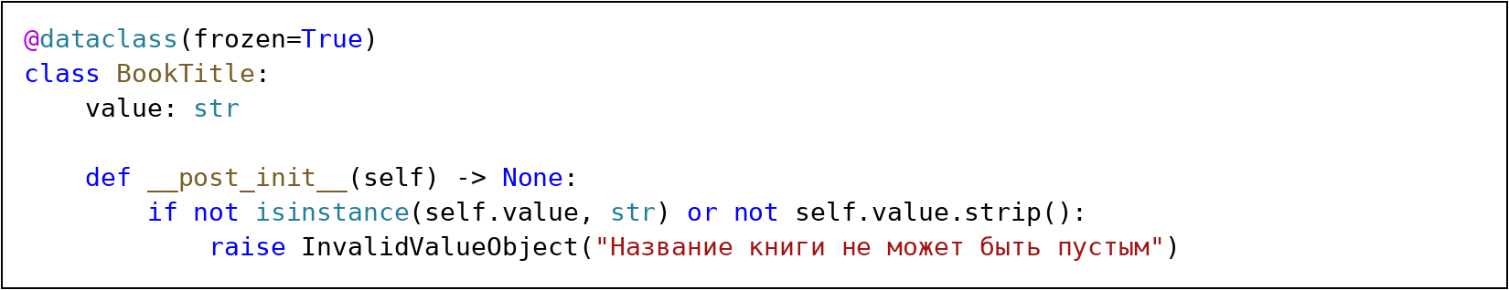
Рисунок 1 — Проверка объекта-значения BookTitle

3.2. Агрегаты Book и Loan
Book проверяет корректность общего и доступного количества экземпляров. Метод checkout_copy() запрещает выдачу при отсутствии доступных экземпляров и уменьшает остаток. Метод accept_return() увеличивает остаток, если возврат не превышает общее количество.
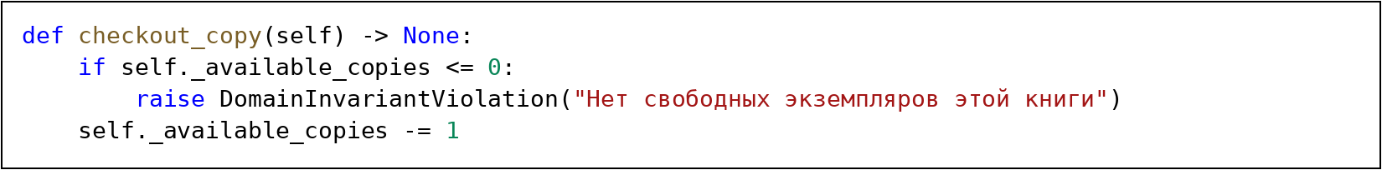
Рисунок 2 — Проверка доступности экземпляра книги
Loan хранит book_id и reader_id, период выдачи, дату возврата и штраф. Метод close() запрещает повторное закрытие и возврат раньше даты выдачи, а также фиксирует рассчитанный штраф. Ссылка на книгу хранится только через идентификатор.
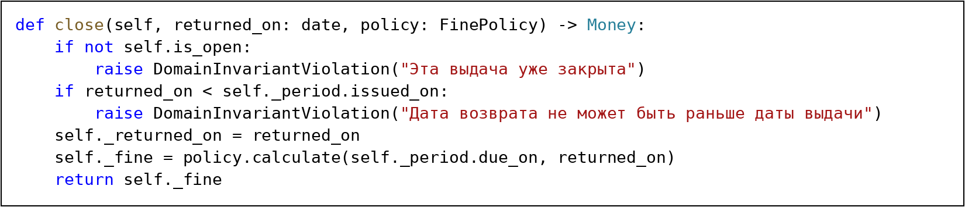
Рисунок 3 — Расчёт штрафа при возврате книги

3.3. Сервис приложения
LibraryService выполняет сценарии выдачи и возврата книги. При выдаче он загружает книгу через репозиторий, вызывает checkout_copy(), создаёт Loan и сохраняет оба агрегата. При возврате сервис загружает Loan и Book по идентификаторам, вызывает методы закрытия выдачи и приёма возврата, затем сохраняет изменения. Это сервис приложения: он координирует сценарий и обращение к репозиториям; бизнес-инварианты проверяются методами агрегатов и объектами-значениями.
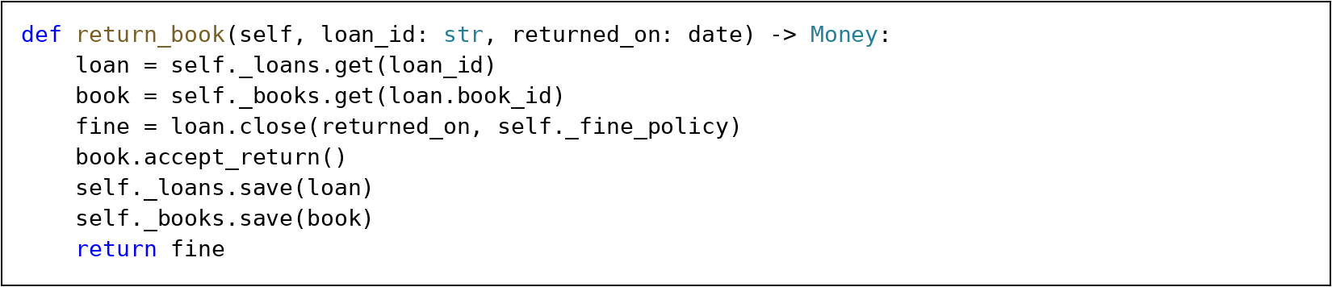
Рисунок 4 — Сценарий возврата книги

3.4. Репозитории и хранение данных
BookRepository и LoanRepository описаны как Protocol. Их реализации InMemoryBookRepository и InMemoryLoanRepository используют словари для хранения сериализованного состояния агрегатов в памяти.
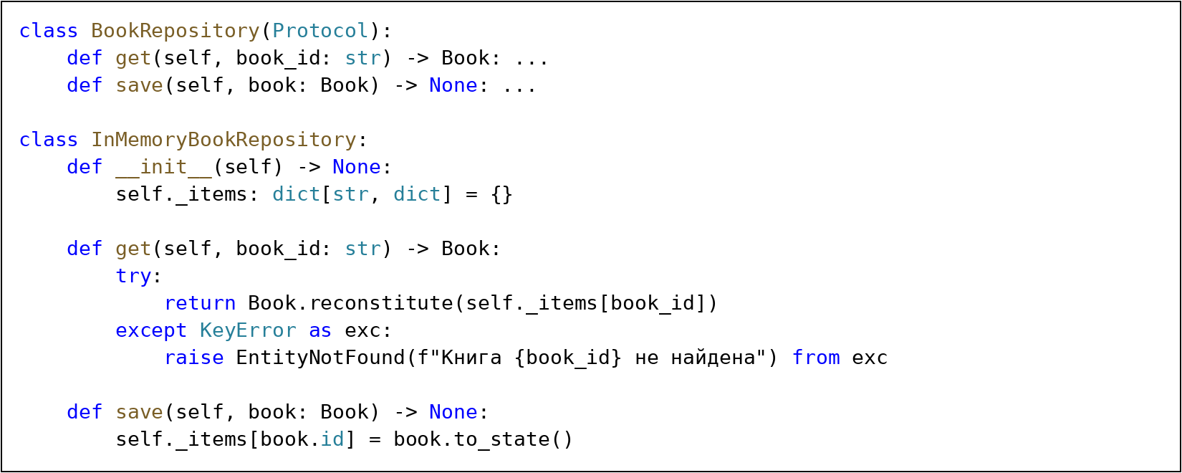
Рисунок 5 — Интерфейс и реализация репозитория книг

3.5. Восстановление агрегатов
Методы Book.reconstitute() и Loan.reconstitute() создают агрегаты из сохранённого состояния. При восстановлении повторно создаются объекты-значения и запускаются проверки конструктора. Например, книга с доступным количеством больше общего не восстанавливается; закрытая просроченная выдача без зафиксированного штрафа также отклоняется.
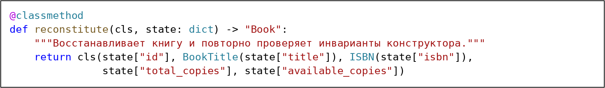
Рисунок 6 — Восстановление агрегата Book

3.6. Проверка работы
Проверен пример: выдача уменьшает остаток; возврат на два дня позже срока начисляет 30,00 RUB при ставке 15 RUB в день и возвращает экземпляр в доступный остаток. Проверены также отказ при нулевом остатке, повторное закрытие, некорректный период и восстановление агрегатов с повторной проверкой данных.
Рисунок 7 — Результат выполнения программы библиотеки

4. ПРОКАТ САМОКАТОВ: РЕАЛИЗАЦИЯ НА PYTHON
Программа реализована в файле scooter_domain.py на Python без внешних библиотек. Доменная модель включает агрегаты Scooter и Trip, объекты-значения, тариф, порты репозиториев, реализации в памяти и сервис приложения.

4.1. Объекты-значения
ScooterId, TripId, ScooterStatus, TripPeriod, Money и Tariff реализованы как неизменяемые объекты-значения. Они проверяют корректность идентификаторов, статусов, времени и денежных значений при создании. Тариф рассчитывает оплату по числу минут, округлённому вверх, и применяет минимальную стоимость поездки.
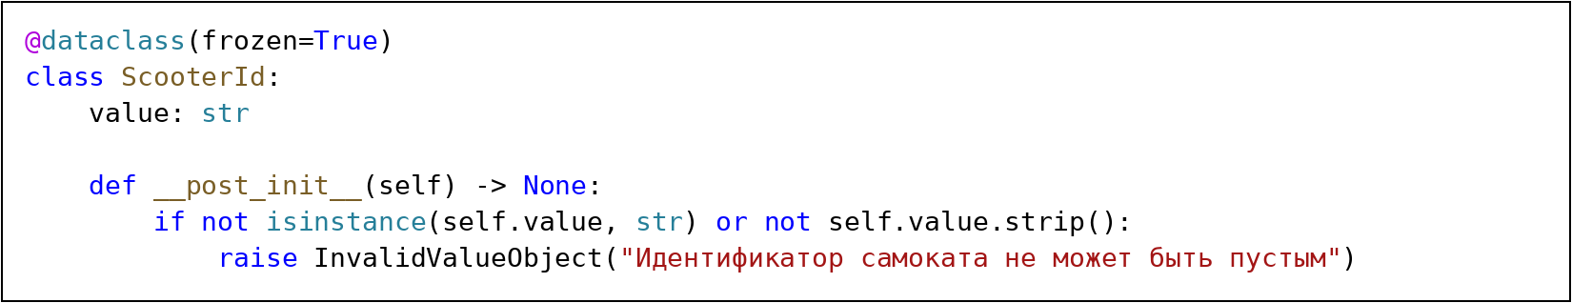
Рисунок 8 — Проверка объекта-значения ScooterId

4.2. Агрегат Scooter
Scooter является корнем агрегата одного самоката и хранит его идентификатор, уровень заряда и статус. Метод start_rental() разрешает аренду только доступного самоката с зарядом не ниже установленного порога. Метод finish_rental() возвращает самокат в доступное состояние только после аренды.
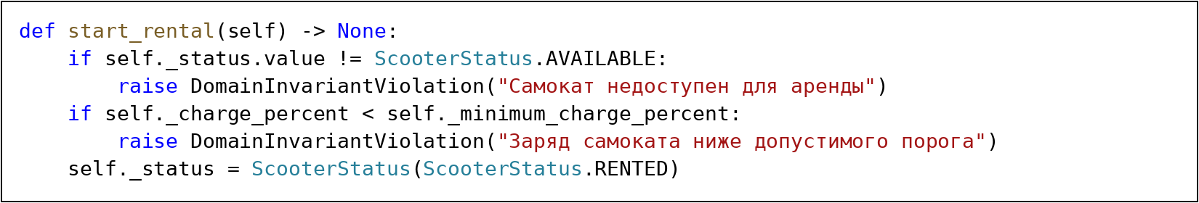
Рисунок 9 — Проверка возможности начать аренду

4.3. Агрегат Trip и расчёт стоимости
Trip является корнем агрегата одной поездки и хранит идентификаторы поездки и самоката, время начала и окончания, а также стоимость. Связь с Scooter задаётся только через scooter_id. Метод close() запрещает повторное завершение и время окончания раньше времени начала.
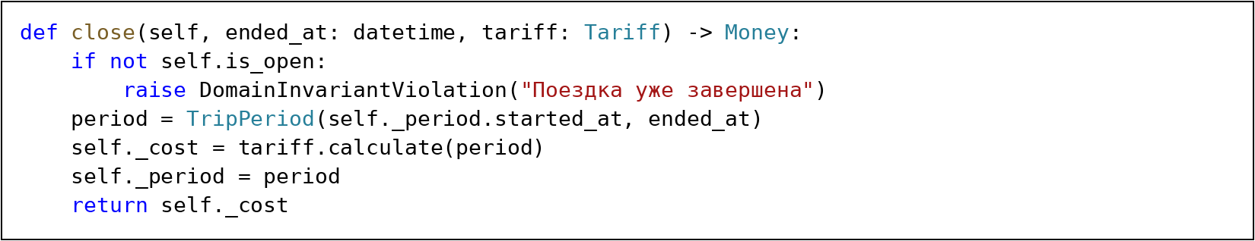
Рисунок 10 — Завершение поездки
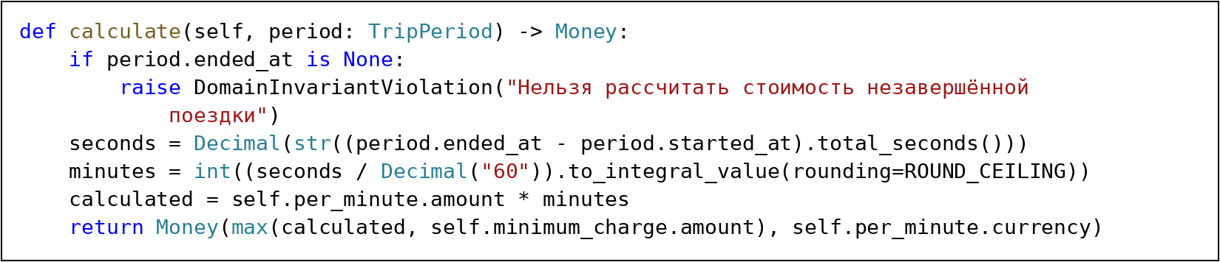
Рисунок 11 — Расчёт стоимости поездки по тарифу

4.4. Репозитории и сервис приложения
Интерфейсы ScooterRepository и TripRepository заданы через Protocol. InMemoryScooterRepository и InMemoryTripRepository хранят агрегаты в словарях. ScooterRentalService координирует сценарии начала и завершения поездки: получает агрегаты через репозитории и изменяет их только методами корней.
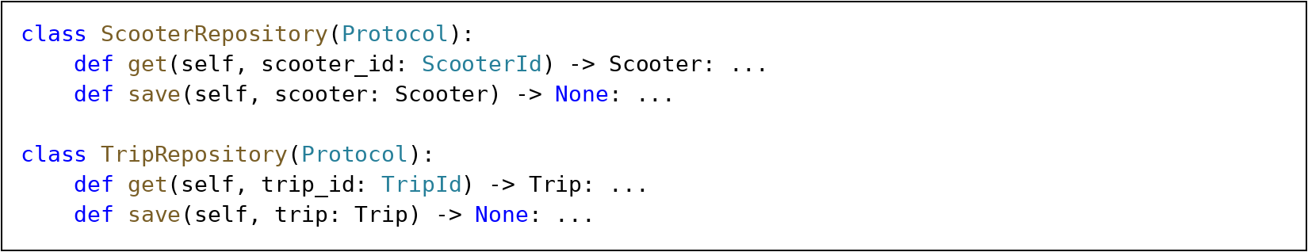
Рисунок 12 — Интерфейсы репозиториев самокатов и поездок
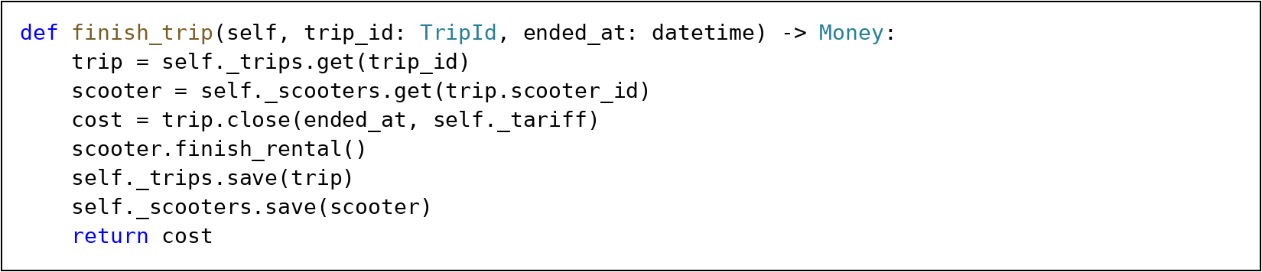
Рисунок 13 — Сценарий завершения поездки

4.5. Проверка работы
Проверен сценарий поездки с 10:00 до 10:12:20. При тарифе 5 рублей за минуту время округляется до 13 минут, поэтому стоимость составляет 65 рублей. После завершения поездки самокат снова становится доступным. Дополнительно проверены отказ при низком заряде, повторный запуск аренды и некорректное время окончания.
Рисунок 14 — Результат выполнения программы проката самокатов

ЗАКЛЮЧЕНИЕ
Спроектированы и реализованы доменные модели библиотеки и проката самокатов. Для каждой области определены инварианты, данные для их проверки, границы и корни агрегатов. Связи между агрегатами заданы через идентификаторы.
На Python реализованы объекты-значения с проверкой данных, агрегаты, репозитории в памяти и сервисы приложения. Основные сценарии выдачи и возврата книги, а также начала и завершения поездки выполнены успешно. Полный исходный код программ приведён в приложениях.

ПРИЛОЖЕНИЕ А

Исходный код программы библиотеки
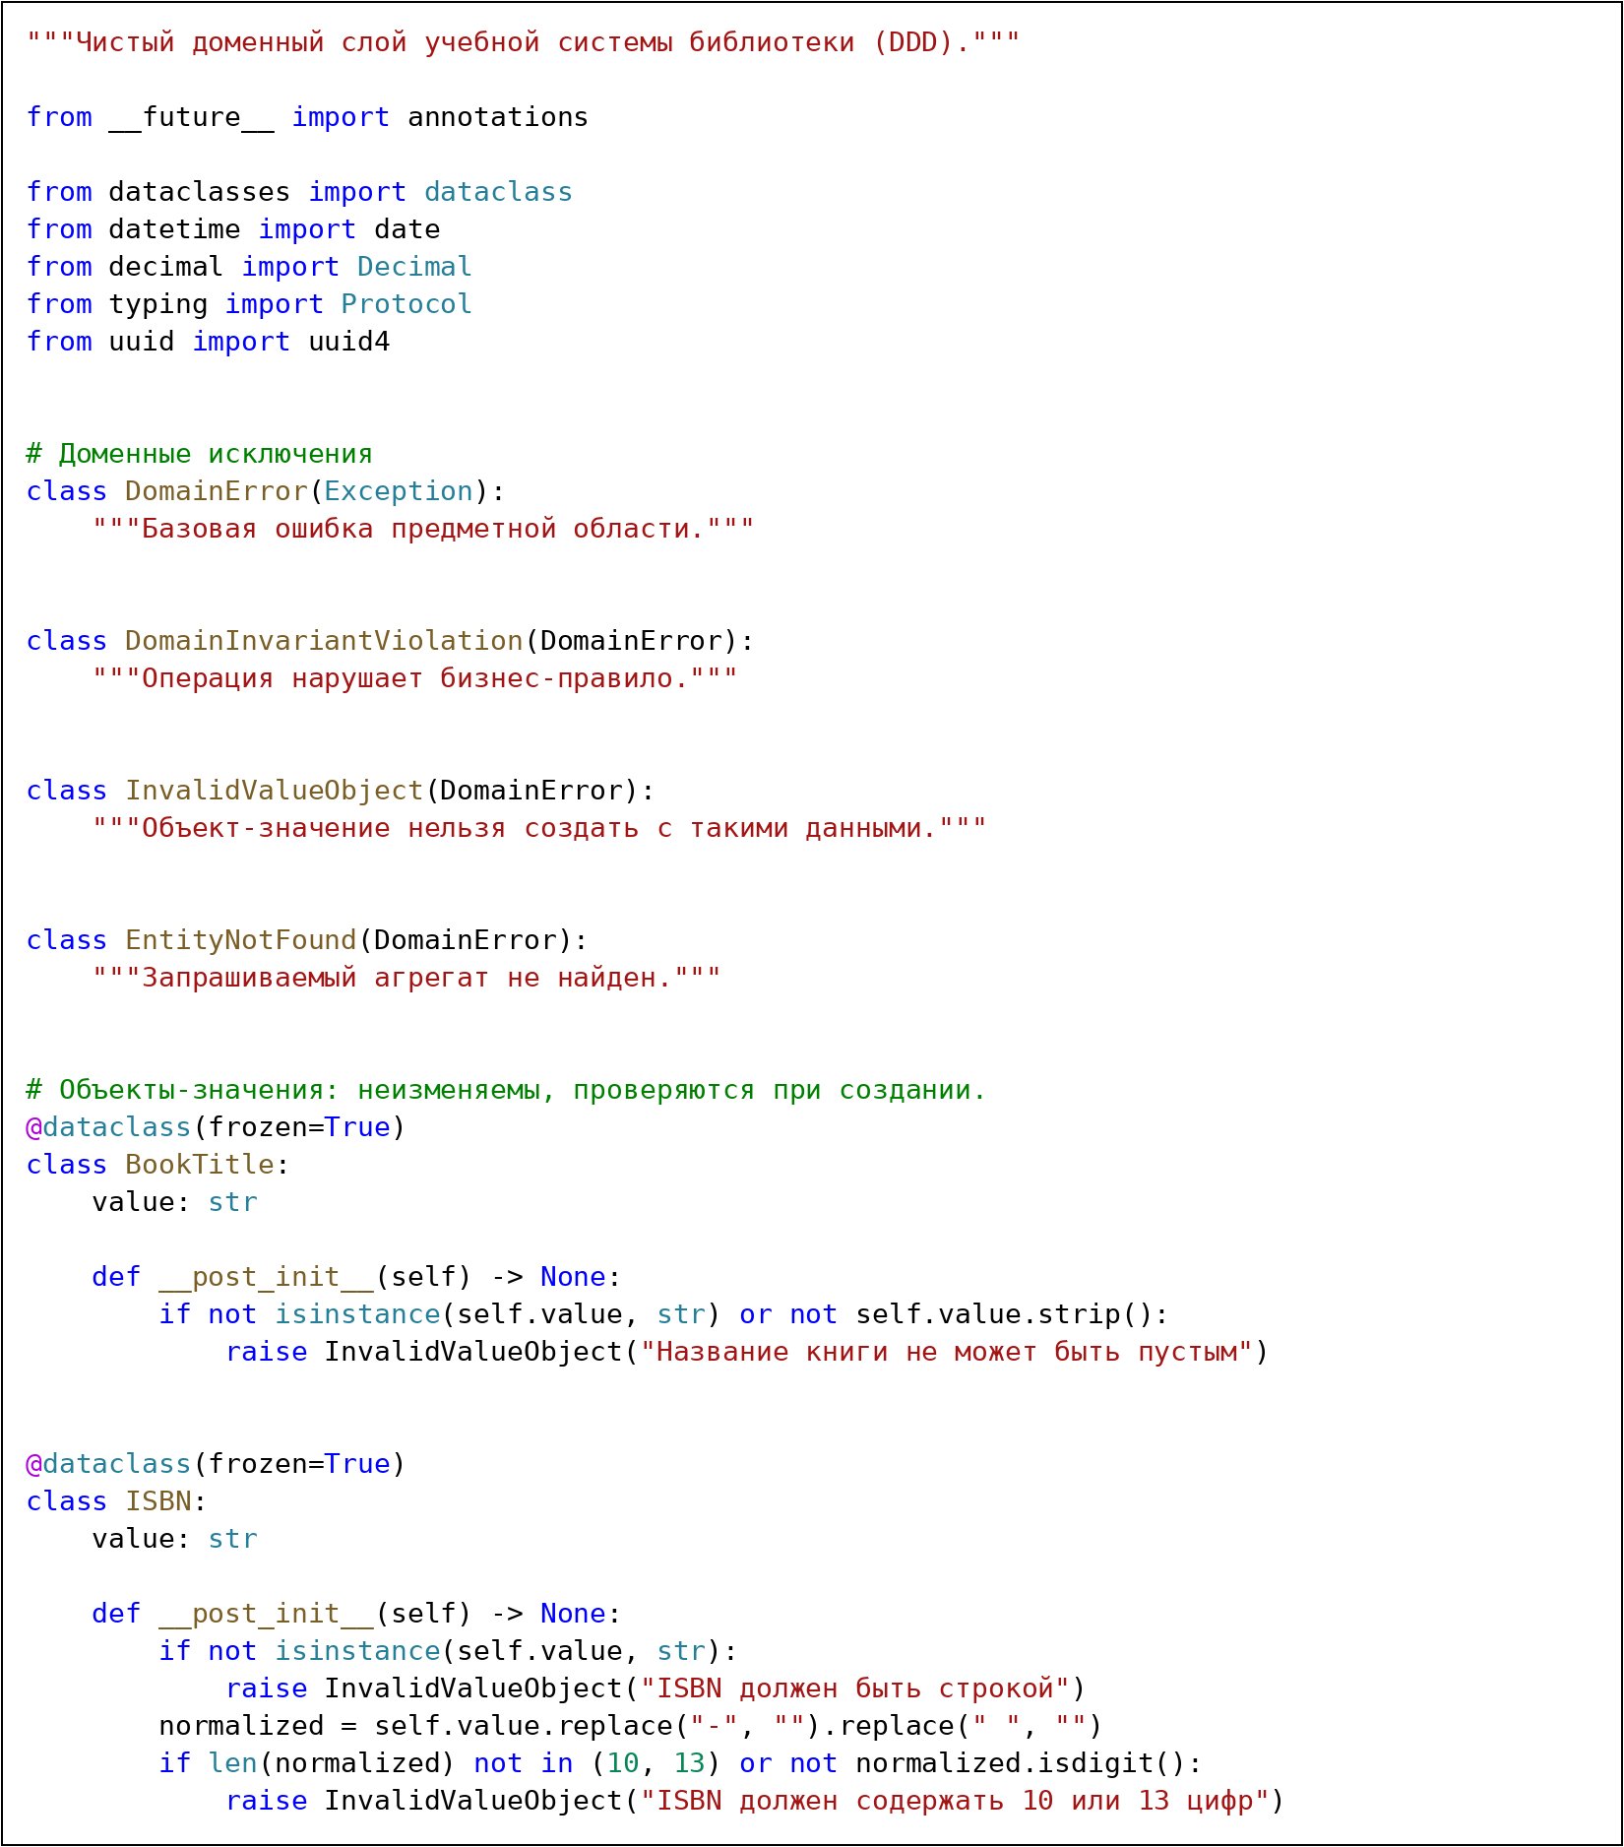
Рисунок 15 — Исходный код библиотеки, фрагмент 1
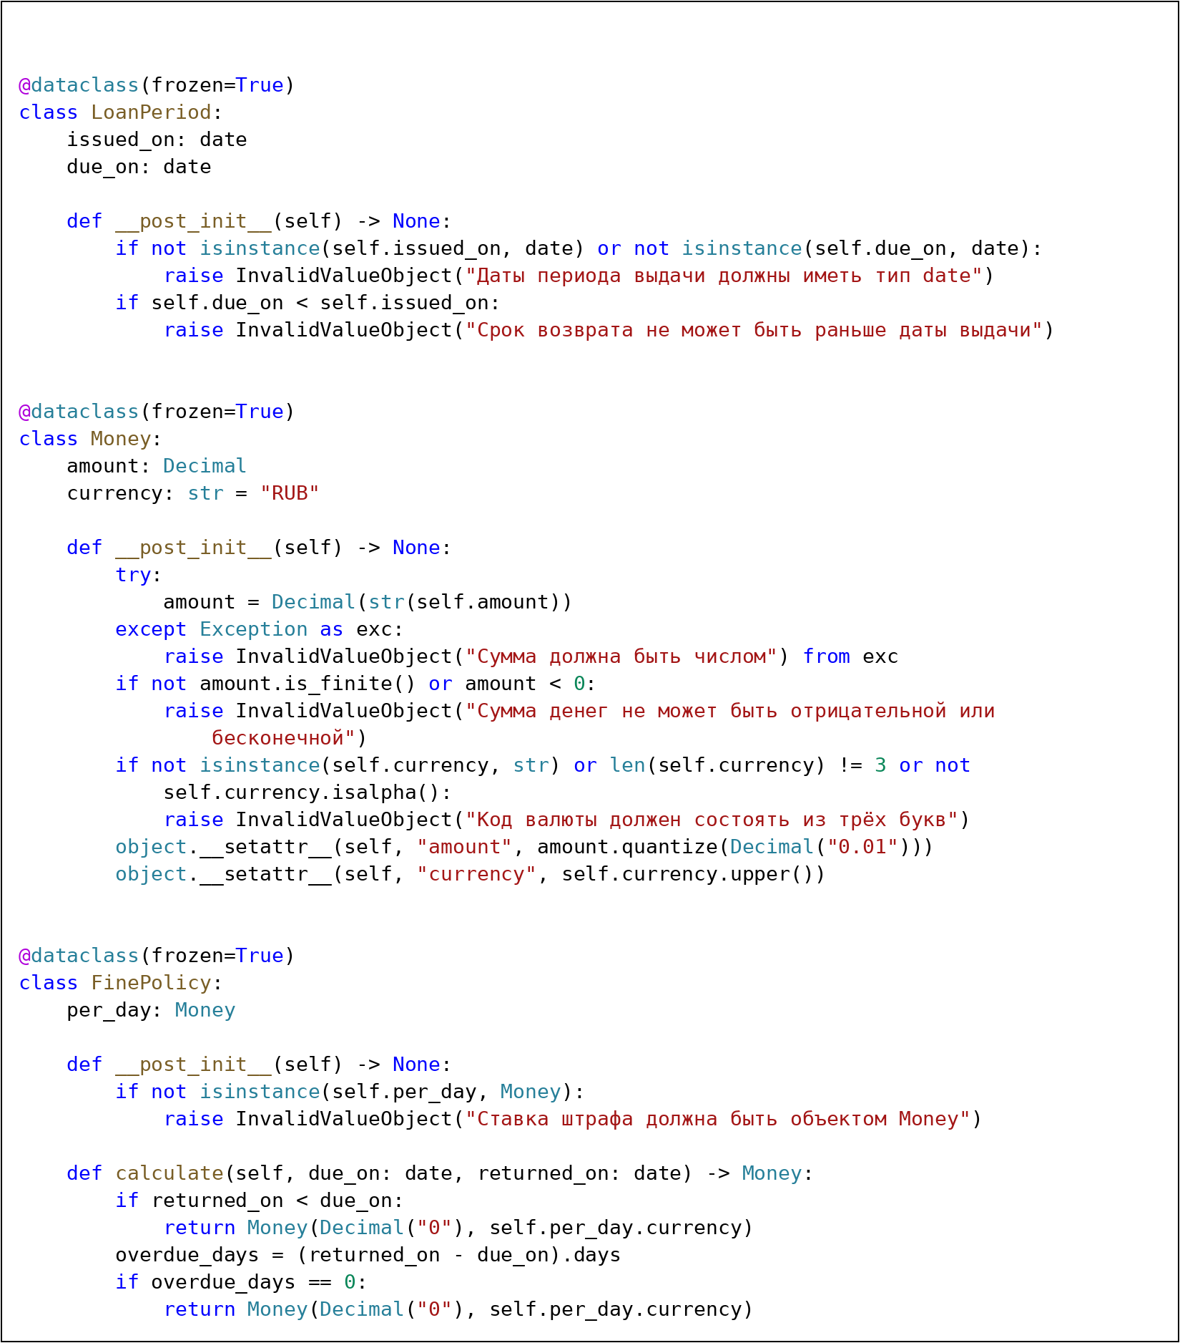
Рисунок 16 — Исходный код библиотеки, фрагмент 2
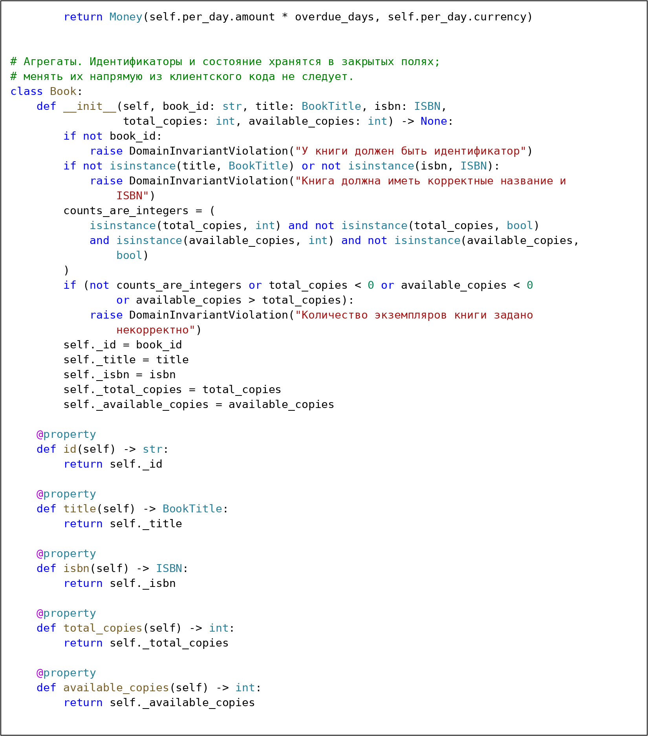
Рисунок 17 — Исходный код библиотеки, фрагмент 3
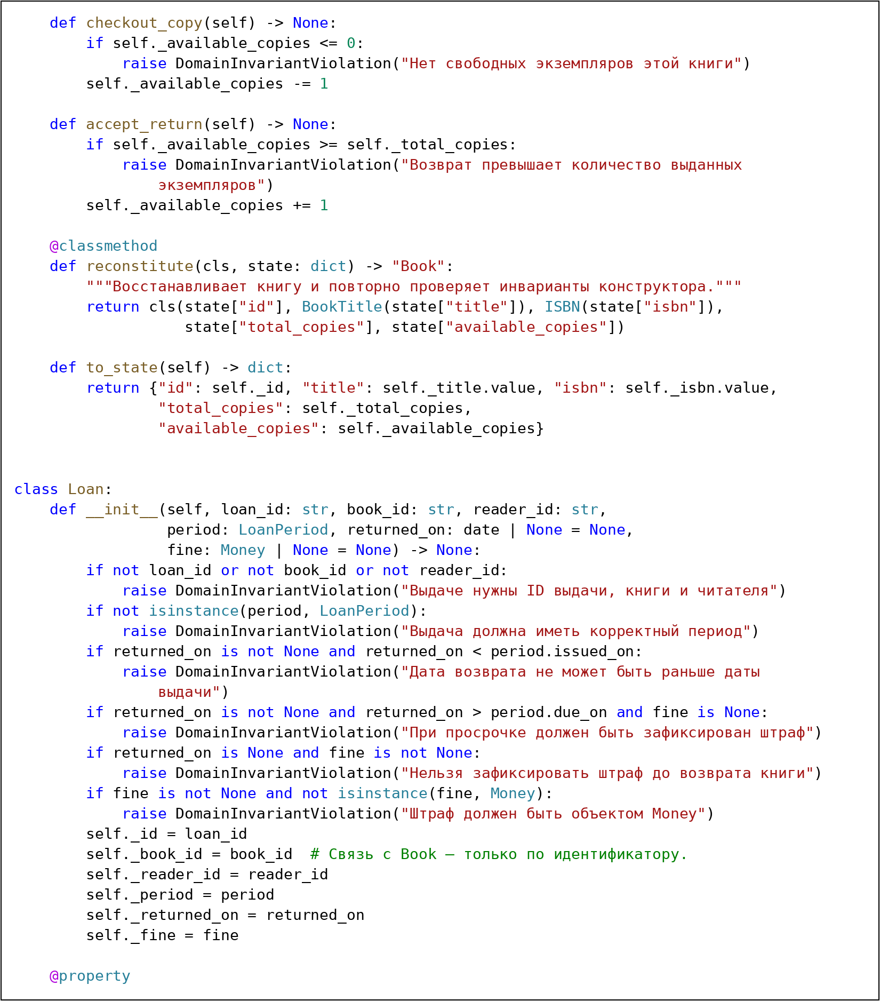
Рисунок 18 — Исходный код библиотеки, фрагмент 4
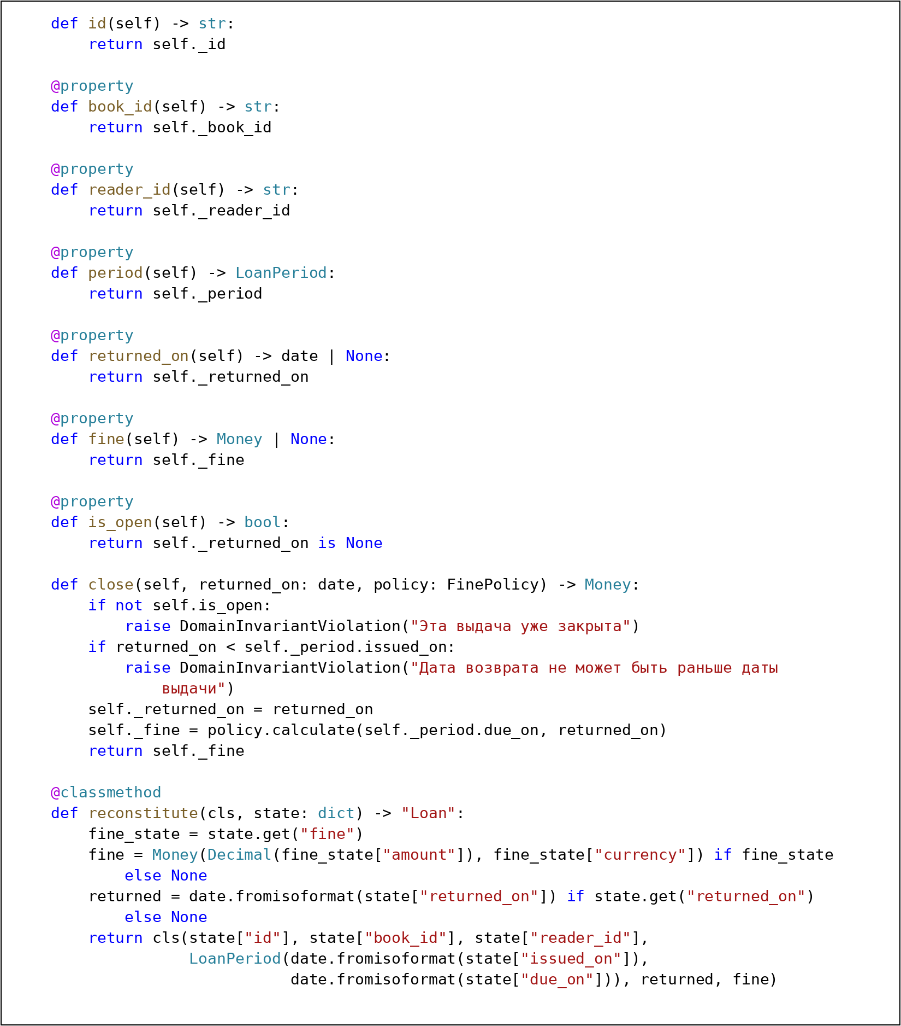
Рисунок 19 — Исходный код библиотеки, фрагмент 5
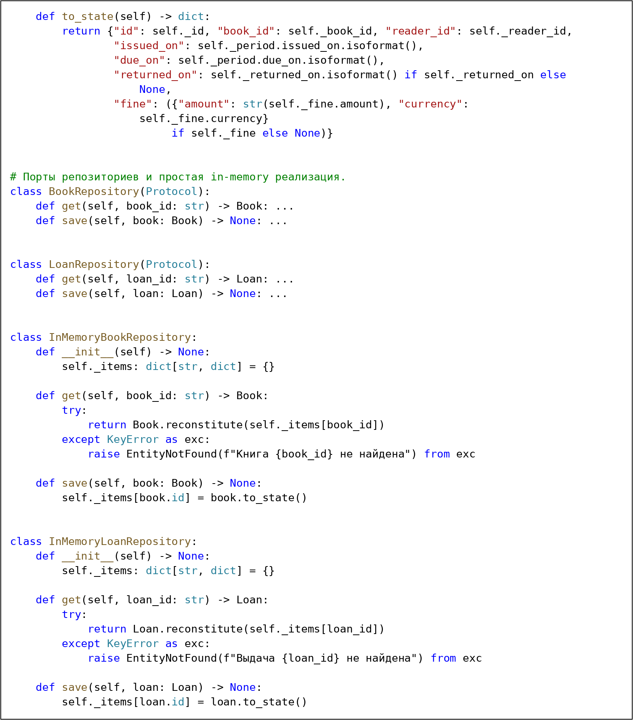
Рисунок 20 — Исходный код библиотеки, фрагмент 6
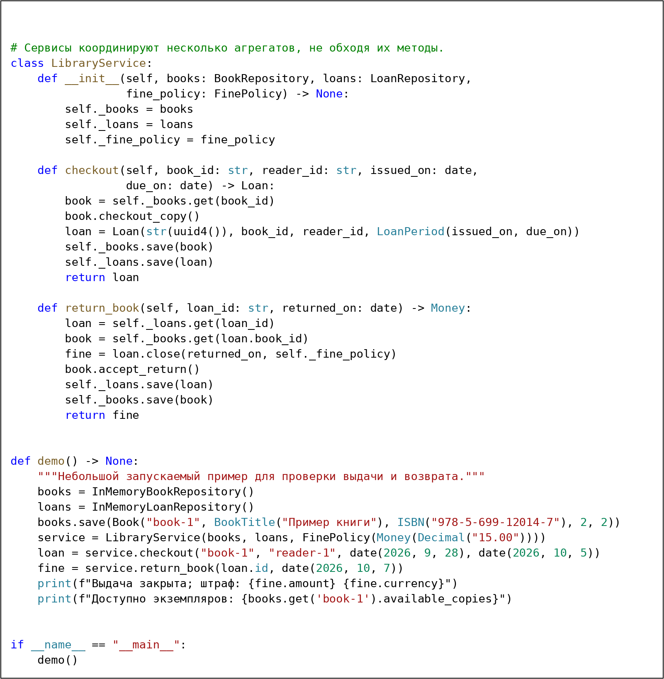
Рисунок 21 — Исходный код библиотеки, фрагмент 7

ПРИЛОЖЕНИЕ Б

Исходный код программы проката самокатов
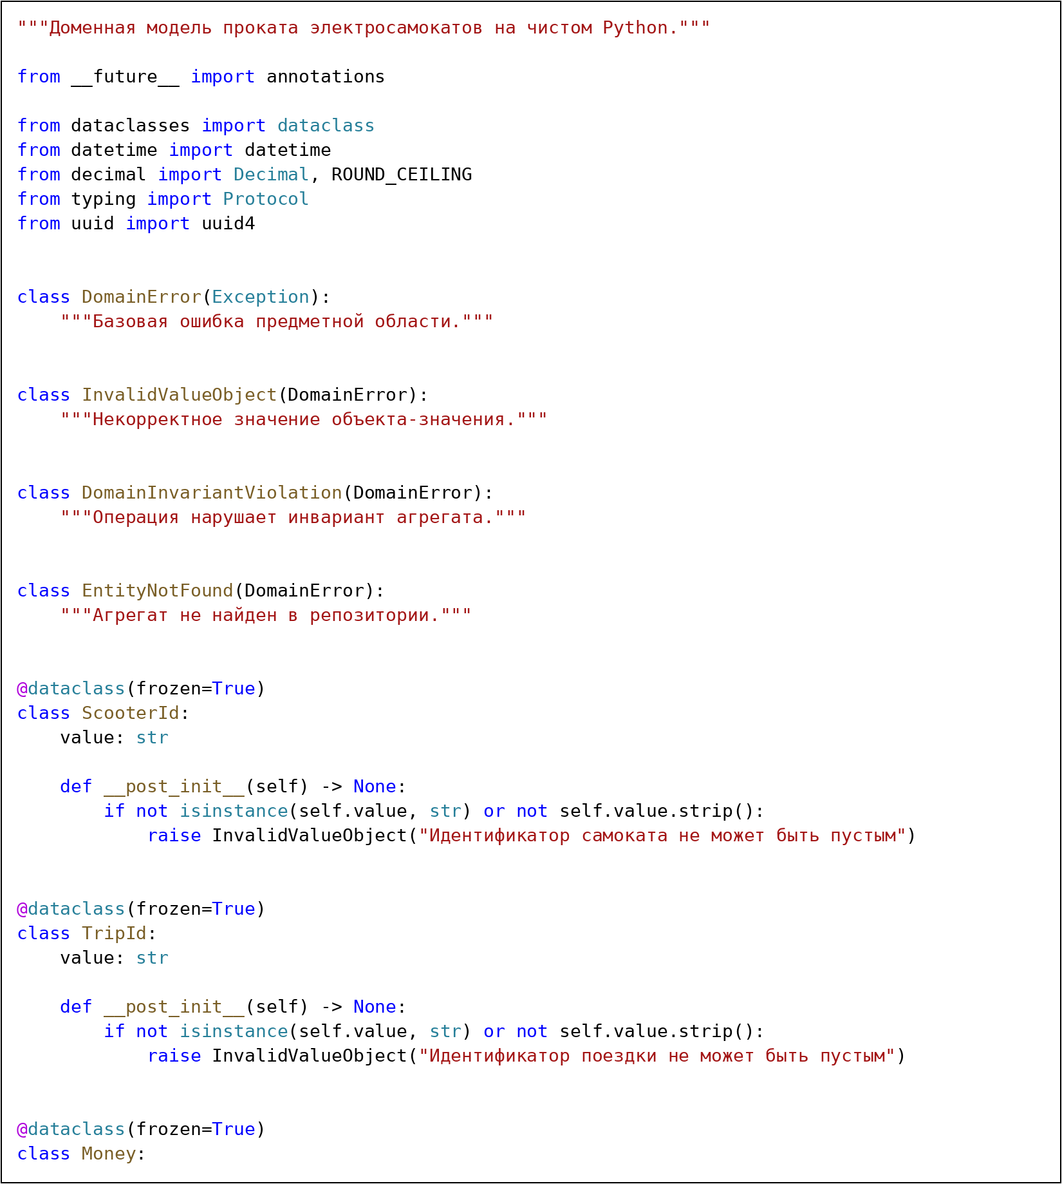
Рисунок 22 — Исходный код проката самокатов, фрагмент 1
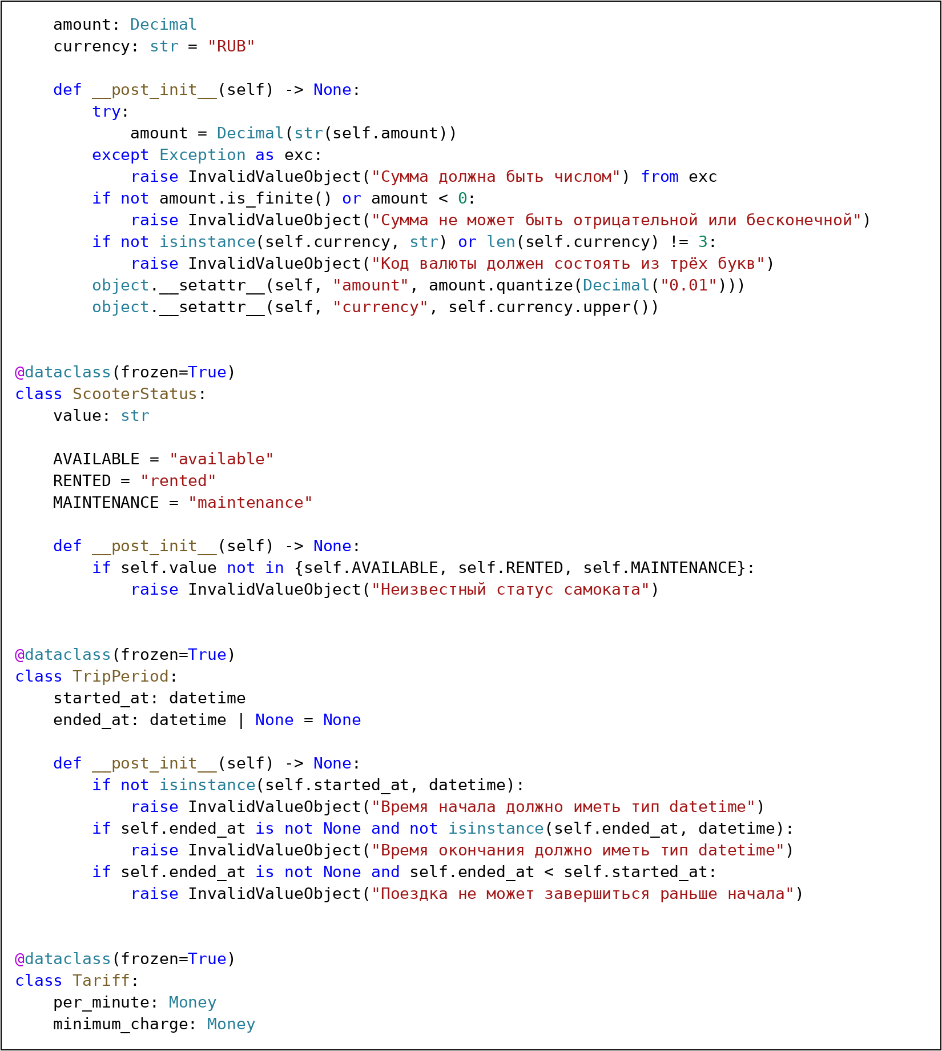
Рисунок 23 — Исходный код проката самокатов, фрагмент 2
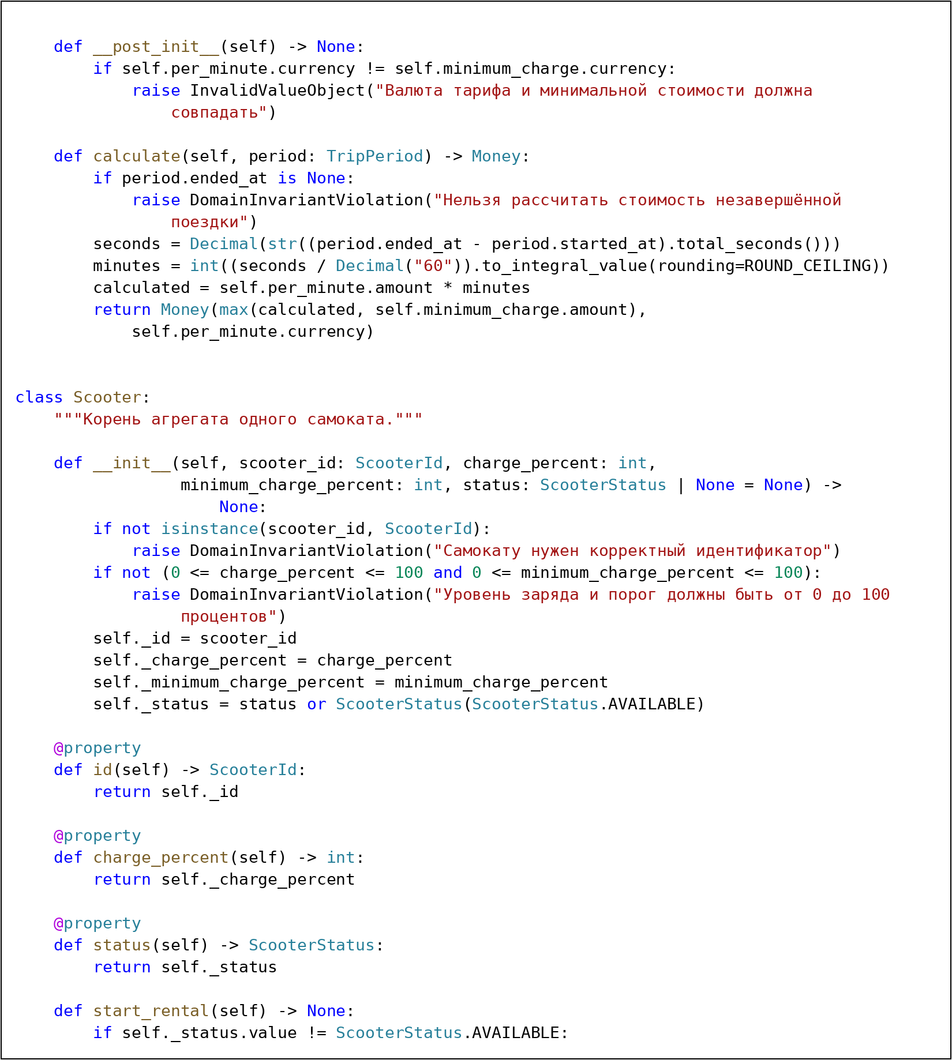
Рисунок 24 — Исходный код проката самокатов, фрагмент 3
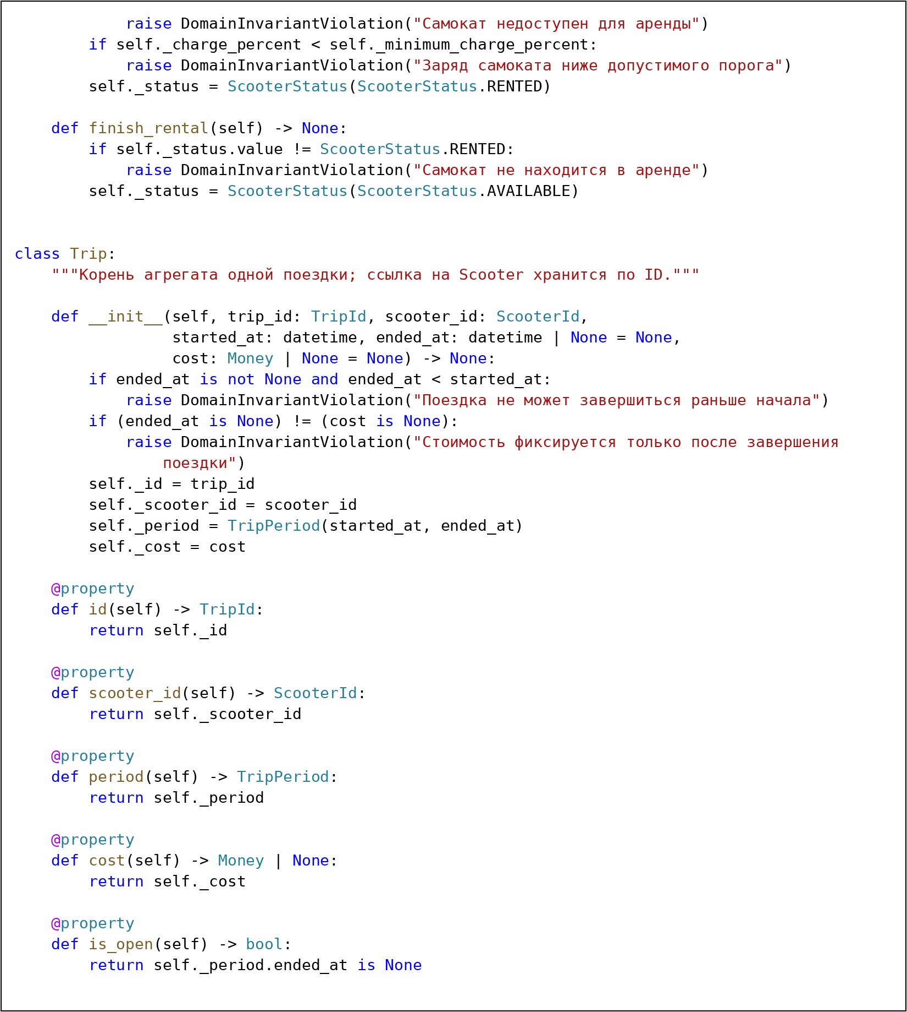
Рисунок 25 — Исходный код проката самокатов, фрагмент 4
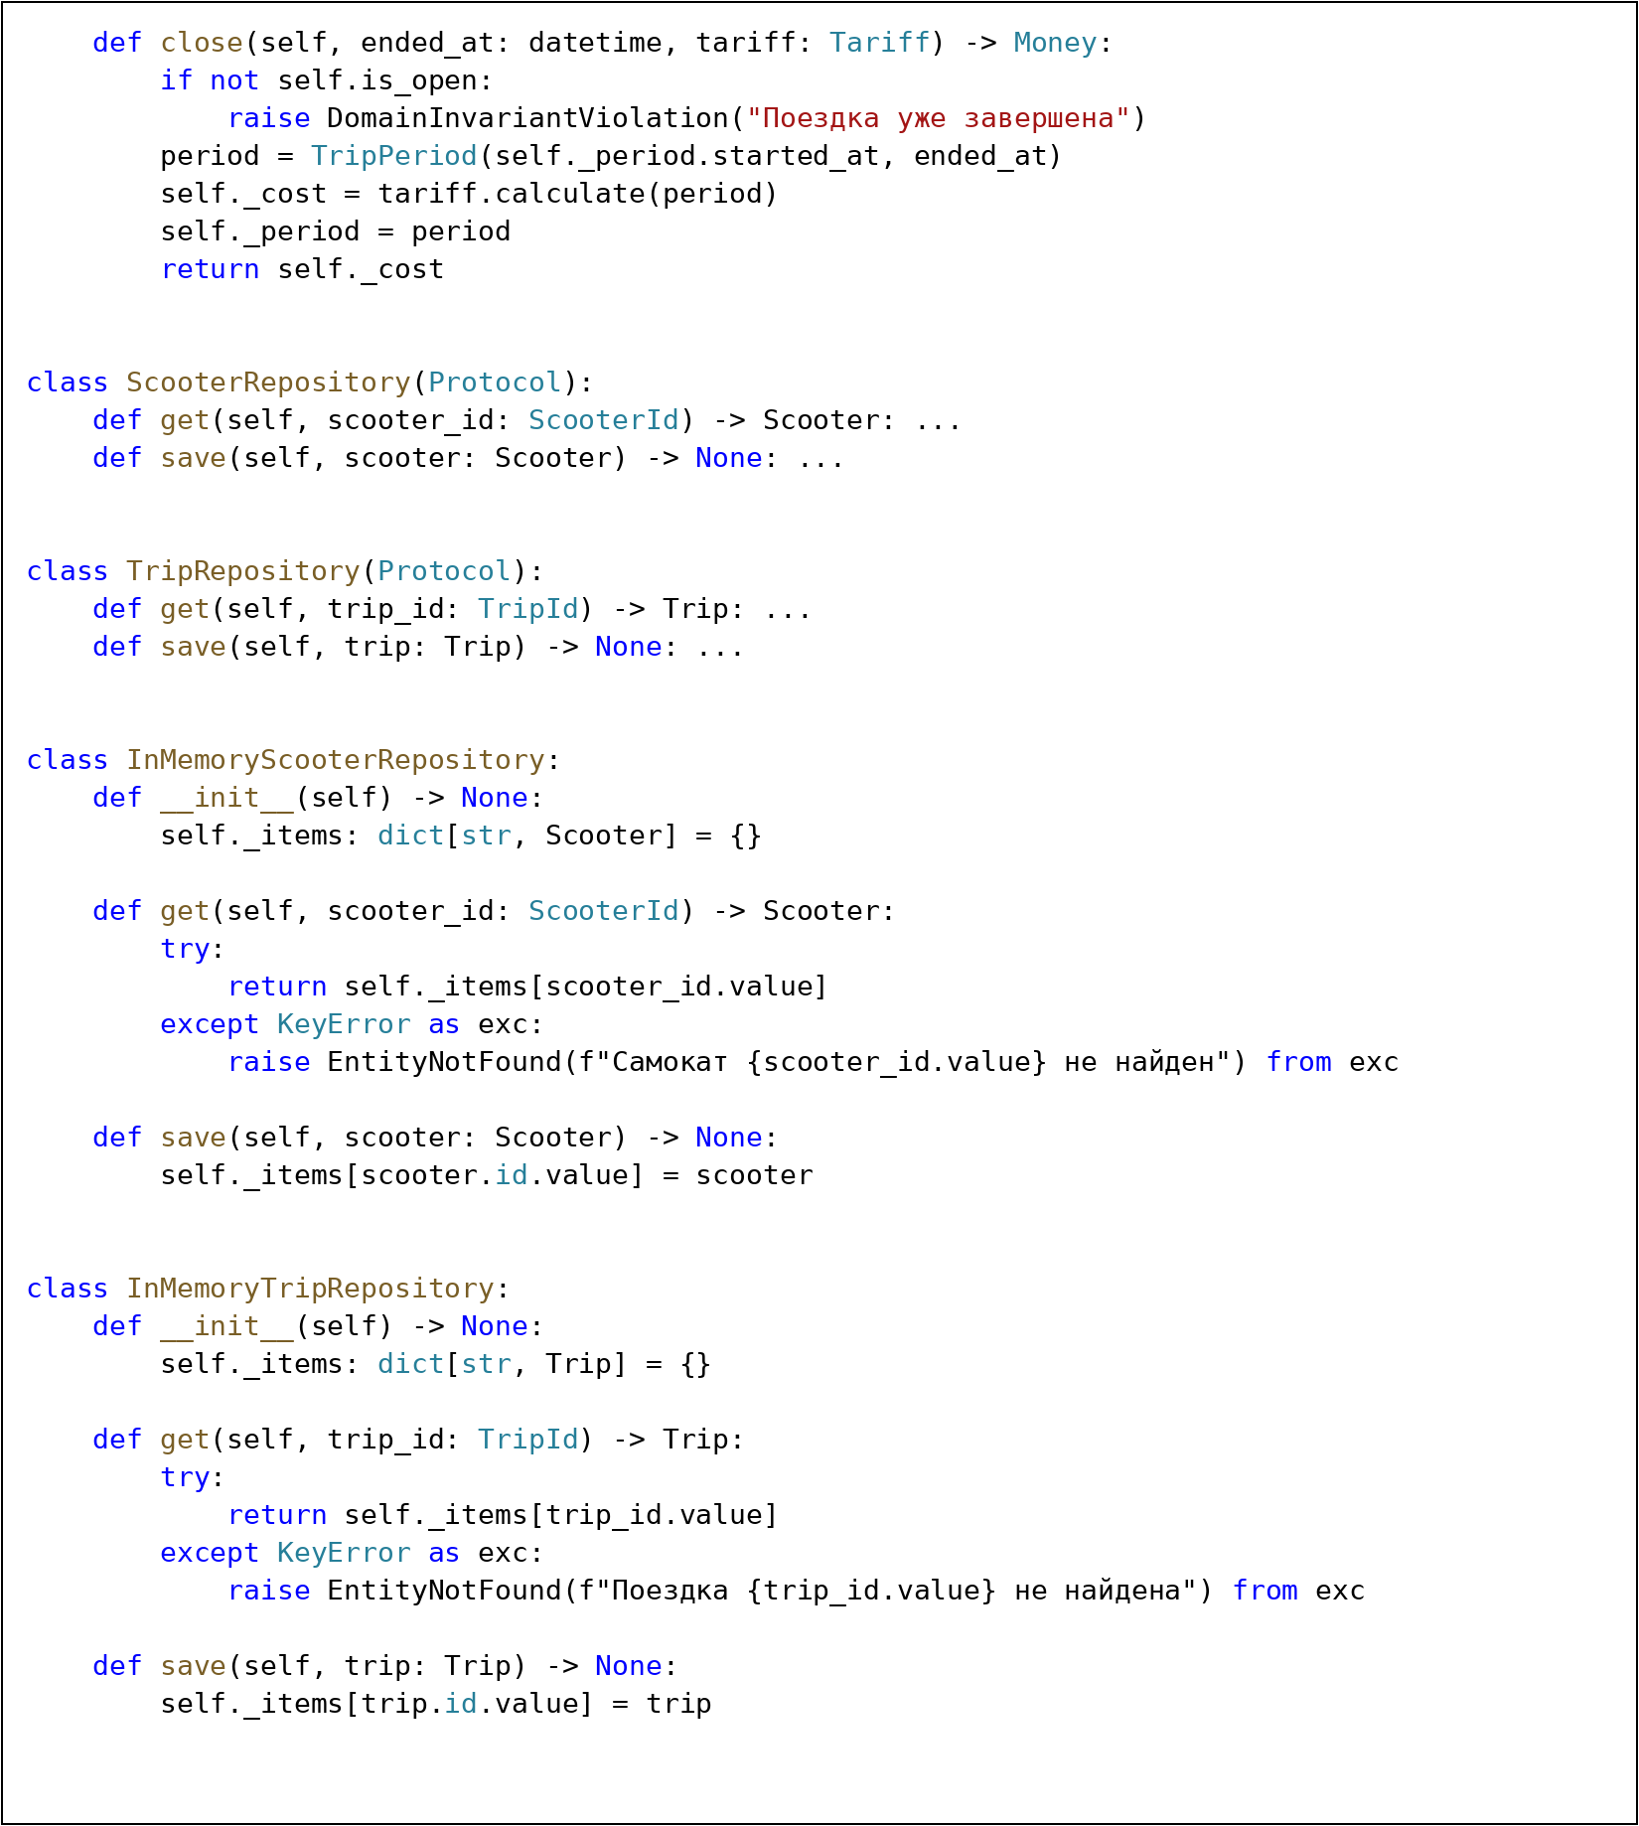
Рисунок 26 — Исходный код проката самокатов, фрагмент 5
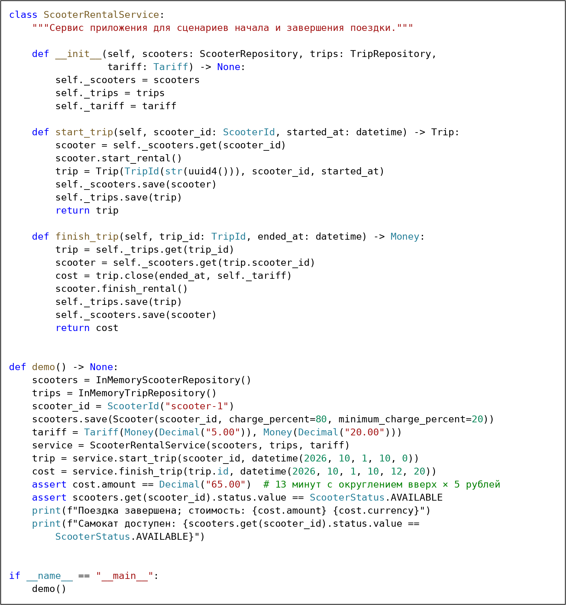
Рисунок 27 — Исходный код проката самокатов, фрагмент 6

